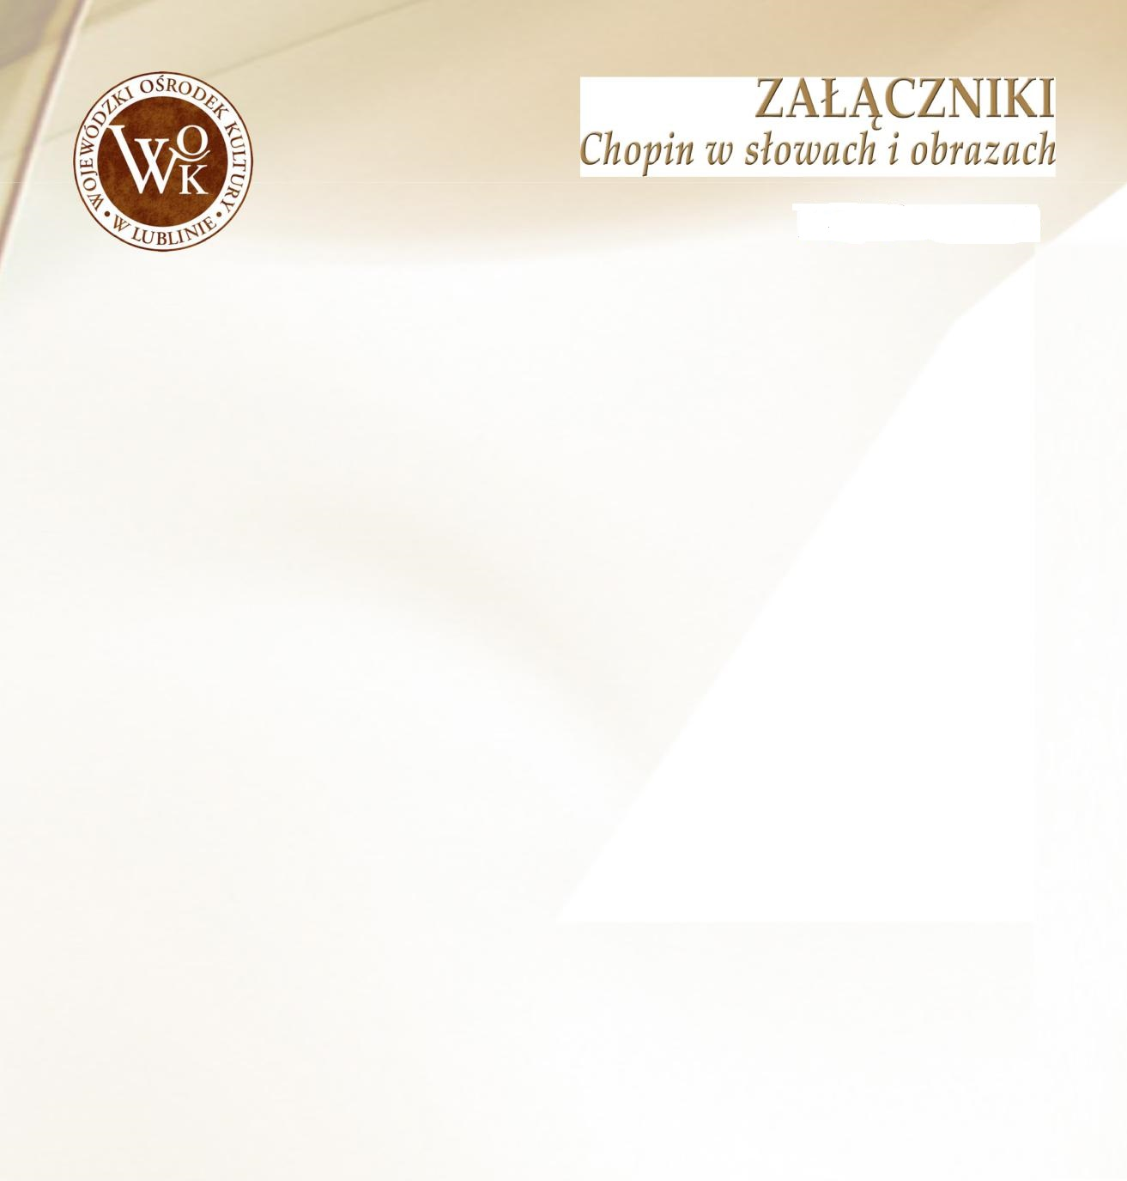
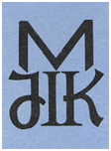
Romanów 2016

Załącznik nr 1

Tezy i pytania konkursowe

„CHOPIN W SŁOWACH I OBRAZACH”

Romanów 2016

- Co robili Chopinowie w Warszawie jako rodzina?
- Kto pomagał zapisywać dziecięce kompozycje Fryderykowi Chopinowi?
- Co zawdzięcza Fryderyk Chopin swojemu imiennikowi Fryderykowi Skarbkowi?
- Gdzie było pierwsze mieszkanie rodziny Chopinów w Warszawie?
- Gdzie przeprowadzili się Chopinowie wyjeżdżając z Żelazowej Woli?
- Jakie prace i gdzie, wykonywał w okresie przedmałżeńskim Mikołaj Chopin?
- Dlaczego Mikołaj Chopin, ojciec pianisty był tak wykształcony, obyty z etykietą i zasadami życia dworskiego?
- Co powiesz o roli dziadka pianisty w miejscowości Marianville?
- Od kogo uczył się Mikołaj Chopin języka polskiego?
- Kto to był hr. Michał Pac?
- Jak nazywał się dziadek Fryderyka ze strony ojca?
- Jak brzmiało pierwotnie nazwisko Chopinów ?
- Skąd wywodzili się przodkowie Fryderyka Chopina?
- Jaką pracę wykonywał Mikołaj Chopin na dworze w Żelazowej Woli?
- Ile czasu mieszkał Fryderyk Chopin w Żelazowej Woli?
- Dlaczego Chopin pianista miał nadane drugie imię Franciszek?
- Dlaczego Chopin pianista nosił imię Fryderyk?
- Kogo uważała rodzina Chopinów za rodziców chrzestnych Fryderyka Chopina?
- Podaj imiona i nazwiska rodziców chrzestnych Fryderyka Chopina.
- Podaj imiona sióstr Fryderyka Chopina.
- Podaj imię matki Fryderyka Chopina i jej nazwisko rodowe.
- Podaj imię ojca Fryderyka Chopina.
- Gdzie był ochrzczony Fryderyk Chopin?
- Gdzie urodził się Fryderyk Chopin?
- Dyskusja wokół daty urodzin Fryderyka Chopina. Dlaczego?
- Oskar Kolberg. Co wiesz o tej postaci?
- Samuel Bogumił Linde. Co wiesz o tej postaci?
- Kazimierz Brodziński. Co wiesz o tej postaci?
- Gdzie było drugie warszawskie mieszkanie Chopinów?
- Zażywał dużo tabaki, nosił kamizelki atłasowe z „pludrów Króla Jegomości”, był wielkim oryginałem. Pochodził z Czech. Kto to?
- Kim byli pierwsi nauczyciele małego Chopina.
- Jaką pracę wykonywał w Warszawie Mikołaj Chopin?
- Jakie miejscowości zwiedzał w wakacje młody Fryderyk?
- W 1825 r Młody Chopin zagrał dla cara Aleksandra I w kościele ewangelickim św. Trójcy. Co podarował Fryderykowi car i co mu zaproponował?
- „Co tam w górę patrzysz mały? Czytasz nuty na suficie?” Kto powiedział te słowa do młodego geniusza?
- Gdzie i kiedy odbył się pierwszy koncert publiczny młodego geniusza?
- „I na naszej ziemi powstają geniusze” Gdzie tak napisano o Fryderyku ? Kto i gdzie tak powiedział o Chopinie?
- Kto i gdzie tak powiedział o Chopinie?
„Podnoszenie ludowych natchnień do potęgi przenikającej i ogarniającej Ludzkość całą - podnoszenie ludowego do Ludzkości nie przez stosowania zewnętrzne i koncesje formalne, ale przez wewnętrzny rozwój dojrzałości... oto jest, co wysłuchać daje się z muzy Fryderyka jako zaśpiew na sztukę narodową. Myśli, które jeszcze nie nadleciały na widnokrąg, szumią z dala skrzydłami niby arfy eolskie... i w tym to wieszczba jest muzyki. ”
- Opisz krótko scenę uśpienia hałaśliwych pensjonariuszy i opiekującego się nimi guwernera na stancji Chopinów.
- Jakie talenty, poza muzycznym, przejawiał Fryderyk?
- Jak biografowie, w tym Iwaszkiewicz, określają liczne talenty Fryderyka?
- Jak nazywają się listy specjalnej formy, wysyłane z Szafarni przez Fryderyka do Warszawy?
- W jakiej miejscowości przebywał Fryderyk w czasie wakacji na Lubelszczyźnie? W jakich mógł przebywać?
- Kim był dla Fryderyka Tytus Woyciechowski?
- Co napisał Józef Elsner w arkuszu ocen o Fryderyku Chopinie?
- Wymień profesorów Fryderyka Chopina.
- Co studiował Chopin w Wyższej Szkole Muzyki należącej do Uniwersytetu Warszawskiego, a z jakich zajęć i dlaczego był zwolniony?
- Jakie utwory mógł ze sobą wieźć Fryderyk do Poturzyna?
- Chopin jechał do Poturzyna przez Lublin (wieczór 12 lipca 1830r.). O kim mógł wtedy myśleć?
- Co ci mówi określenie - Grzęda Sokalska?
- Podaj datę podróży Chopina do Poturzyna.
- Podaj nazwy miejscowości, przez które musiał jechać Fryderyk z Warszawy do Poturzyna ?
- Druga część jakiego utworu mogła się zrodzić na Hrubieszowskiej Ziemi?
- Mój drugi …............................... poty w moim przekonaniu wartości mieć nie będzie, póki Ty go nie usłyszysz. Uzupełnij nazwę utworu i do kogo są te słowa?
- W liście do Tytusa : mam już swój ideał, na cześć którego powstało larghetto w koncercie f-moll O kim myślał Fryderyk pisząc te słowa?
- Do kogo pisał Chopin słowa listu:
"Jakąś tęsknotę zostawiły mi Twoje pola, ta brzoza pod oknami nie może mi wyjść z pamięci, owa arbaleta, jak to romansowe. …
Ty nie jesteś panem, tego co myślisz, ale ja jestem panem, a nie dam się porzucić tak jak się dają opuścić drzewa tej zieloności co im cechę, wesołość, życie nadaje. I w zimie będzie u mnie zielono. Zielono w głowie, ale dalibóg, że w sercu największy upał, więc nie ma się czemu dziwić, że taka wegetacja. Dosyć!

- Do jakiego utworu mógł wywieźć natchnienie z wakacji na Lubelszczyźnie?
- Gdzie wyjechał Fryderyk z Polski na stałe?
- Gdzie i kto pożegnał Fryderyka przed jego wyjazdem z Polski?
- Podaj datę wyjazdu Fryderyka Chopina z Polski na zawsze.
- Pamięci Fryderyka Chopina, który w …................ gościł u przyjaciela …..........................w 1830 r., tutejsze pieśni ludu uwożąc w sercu , gdy niebawem opuszczał kraj na zawsze. Uzupełnij tekst i gdzie jest on napisany?
- Kto ufundował pomnik Chopinowi w Poturzynie?
- Jakie miasta odwiedził Fryderyk wyjeżdżając z Polski na zawsze?
- O czym dowiedział się Fryderyk w drodze do Paryża?
- Co powiesz o Dzienniku Stuttgarckim?
- Jaki utwór łączy tradycja z przeżyciami Fryderyka po upadku powstania listopadowego?
- Ile publicznych koncertów dał Chopin w Paryżu?
- Kogo z wielkich Polaków spotykał Fryderyk w Paryżu na emigracji?
- Podaj nazwisko pisarki francuskiej związanej z Fryderykiem.
- Maria Wodzińska – skomentuj tę postać.
- Kim była dla Chopina Jane Stirling?
- Jak nazywano mieszkanie Chopina w modnej dzielnicy?
- Kto przywiózł do Polski serce Fryderyka Chopina i gdzie jest ono umieszczone obecnie?
- Gdzie pochowany jest Fryderyk Chopin?
- Kto jest autorem pomnika na grobie Chopina, opisz pomnik.
- Co oprócz pomnika na grobie Chopina zawdzięczamy Augustowi Clesingerowi?
- Jakie utwory zostały wykonane na uroczystości pogrzebowej Fr. Chopina?
- Data śmierci Fryderyka Chopina.
- Matuszyński, Fontana - Co ci mówią te nazwiska?
- Opisz krótko pierwszy okres twórczości Chopina.
- Scharakteryzuj krótko drugi okres twórczości Chopina.
- Czym charakteryzował się trzeci, późny okres twórczości Chopina?
- Wymień gatunki muzyczne, obecne w twórczości Chopina.
- Do jakich charakterystycznych polskich tańców ludowych nawiązują mazurki Chopina?
- Która edycja Międzynarodowego Konkursu Pianistycznego im. Fryderyka Chopina odbyła się w ubiegłym - 2015 roku ?
- Kto tak wyraził się o Chopinie ?
Znajdował on naśladowców nie tylko w Warszawie, lecz od Północy do Południa, od Oslo do Palermo, od Wschodu do Zachodu, od Petersburga do Paryża. Podobnie jak żaden kompozytor muzyki symfonicznej XIX wieku nie mógł nie dostrzec Beethovena, tak żaden kompozytor muzyki fortepianowej po roku 1830 nie mógł pominąć Chopina
- Chopina utwory, zwłaszcza Polonezy i Mazurki, traktowane były jak synonim polskości, odwoływano się do niej w momentach o specjalnej wymowie patriotycznej. Kto tak powiedział o Chopinie?
„Zabraniano nam Słowackiego, Krasińskiego, Mickiewicza. Nie zabroniono nam Chopina. A jednak w Chopinie tkwi wszystko, czego nam wzbraniano: barwne kontusze, pasy złotem lite, posępne czamarki, krakowskie rogatywki, szlacheckich brzęk szabel, naszych kos chłopskich połyski, jęk piersi zranionej, bunt spętanego ducha, krzyże cmentarne, przydrożne wiejskie kościółki, modlitwy serc stroskanych, niewoli ból, wolności żal, tyranów przekleństwo i zwycięstwa radosna pieśń [...]”.
- Kto tak się wyraził o twórczości Chopina?
Gdyby potężny samowładny monarcha z północy wiedział, jak niebezpieczny wróg grozi mu w dziełach Chopina, w prostych melodiach jego mazurków, zabroniłby tej muzyki. „Dzieła Chopina to armaty ukryte w kwiatach”.
- Jak wyrażał swoją wrażliwość muzyczną maleńki Fryderyk słuchając gry swojej matki?
- Dlaczego mówiąc o twórczości Chopina mówimy o: Rosyjskich kompozytorach „Potężnej Gromadki”, francuskim kompozytorze Gabrielu Fauré, Claude Debussyi Maurice Ravel, a nawet o młodym Olivierze Messiaen, a w Rosji – Aleksanderze Skriabinie i Sergiuszu Rachmaninowie, a nawet o niemieckim muzykologu Alfredzie Einsteinie.
- Kto był pomysłodawcą i organizatorem Konkursu Chopinowskiego?
- Od którego roku Konkurs organizowany jest 17 października?
- Ile i jakie nagrody są przyznawane w Międzynarodowym Konkursie Chopinowskim?
- Wymień ubiegłorocznych laureatów Konkursu Chopinowskiego.
- Rozpoznaj utwory F. Chopina
- Podaj angielską nazwę Międzynarodowego Konkursu Pianistycznego im. Fryderyka Chopina
- Posłuchaj wiersza Kornela Ujejskiego pt. ”Marsz żałobny”, który stanowił inspirację dla wielu malarzy. Jak myślisz, do którego z utworów Chopina może się odnosić i dlaczego?
“Tyle dzwonów! Gdzie te dzwony? Czy w mej głowie
huczą? Kędy idą roje księży z taką pieśnią kruczą?
Tu przede mną o dwa kroki czarny wóz się toczy - Jak
mi ciemno! – ten wóz czarny ściemnił moje oczy.
Idę, płynę niby śniący, bez myśli, bez woli,
Tylko w głowie, tylko w sercu coś mnie strasznie boli,
Coś zatapia w nich swe szpony – krzywe, ostre szpony, A
tu ciągle biją dzwony, a tu kraczą wrony. (…)”
- Jakie były dwa pierwsze utwory napisane przez Fryderyka Chopina i który z nich jako pierwszy utwór tego kompozytora wyszedł drukiem?
- Na jakim instrumencie poza fortepianem grał Fryderyk Chopin?
- W jakiej sali koncertowej daje pierwszy koncert w Paryżu?
- Kto powiedział o Chopinie: „Panowie, czapki z głów. Oto geniusz.”
- Kto w liście do brata napisał o Chopinie: „ … nabawiłem się …, portretem Chopina, dla mnie nieznajomym, i Preludium, które są szalenie trudne niektóre, ale wszystkie cudne…”
- Biografia o Chopinie autorstwa Maurycego Karasowskiego, pt. Friedrich Chopin. Sein Leben, seine Werke und Briefe, została wydana w Dreźnie w 1877, a następnie za przyczyną Józefa Ignacego Kraszewskiego, który zrobił korektę stylistyczną i znalazł wydawców w osobach Gebethnera i Wolffa została wydana w języku polskim, pt. F. Chopin. Życie - listy - dzieła, w Warszawie w 1882. Gdzie i kiedy J. I. Kraszewski powitał recenzją Friedrich Chopin. Sein Leben, seine Werke und Briefe autorstwa Maurycego Karasowskiego z 1877 r. napisaną w języku niemieckim ?
- Kiedy i w jaki sposób Józef Ignacy Kraszewski wyraził swoje poglądy na temat wyższości sztuki i muzyki „własnej, narodowej”, której fundamentem jest twórczość ludowa nad kultem cudzoziemszczyzny?
- Jakie dzieła F. Chopina grał Józef Ignacy Kraszewski w 1839 r.?
- Pietyzm i kult dla Chopina Józefa Ignacego Kraszewskiego wyrażał się również w zbieraniu pamiątek chopinowskich. Jaka pamiątka znalazła się wśród nich?

Załącznik nr 2

Przykłady muzyczne,

do rozpoznania przez uczestników konkursu

1. Rozpoznaj utwór (Polonez A-dur Op. 40 nr 1)
2. Rozpoznaj utwór (Polonez As-dur Op. 53)
3. Rozpoznaj formę (Mazurek a-moll, op. 68 nr 2)
4. Rozpoznaj utwór (Scherzo h-moll nr 1, Op. 20)
5. Rozpoznaj utwór (Etiuda „Rewolucyjna” c-moll, nr 12 Op.10)
6. Rozpoznaj utwór (Sonata b-moll - III część „Marsz żałobny”)
7. Rozpoznaj utwór (Koncert f-moll op. 21 nr 2)
8. Rozpoznaj utwór (Koncert e-moll op.11 nr 1)
9. Rozpoznaj utwór (Pieśń „Hulanka”)
10. Rozpoznaj utwór (Preludium „Deszczowe” op. 28 nr 15)
11. Rozpoznaj utwór (Preludium e-moll op. 28 nr 4)
12. Rozpoznaj utwór (Nokturn cis-moll op. 27 nr 1)
13. Rozpoznaj utwór (Nokturn Es-dur op. 9 nr 2)

